Esercizio lettore schede RFID – SC522

Il lettore RFID è in grado di leggere tessere o token magnetici con identificazione a radio frequenza, come le schede degli alberghi che ci permettono di aprire le porte.
Possiamo integrare questo lettore ad Arduino per accendere led o attivare dei relè.

RFID (identificazione a radiofrequenza) utilizza l'induzione elettromagnetica per trasmettere informazioni. Il principio di funzionamento è illustrato nella figura seguente. Il lettore RFID induce un campo magnetico, il quale viene rilevato da un dispositivo passivo (card o token) in grado di alimentare il chip in esso contenuto, se esso è abbastanza vicino alla sorgente del segnale.
Il segnale radio ha una frequenza specifica, quindi non tutte le carte possono venir lette da uno stesso lettore.


Come per quasi ogni sensore di Arduino, occorre scaricare ed installare la libreria che ci permette di semplificare il nostro codice usando al meglio il lettore RFID.
In questo caso possiamo installare 2 librerie, entrambi funzionanti:
1- la libreria RFID da questo link https://github.com/jackbell16/Arduino-Book-Code/blob/master/Capitolo%2011/rfidmaster.zip
Per installare la libreria dallo .zip file andate su Sketch→#include libreria→Aggiungi libreria da file zip
2- la libreria MFRC522 installabile direttamente dall'IDE di Arduino: Strumenti→Gestione Librerie

La libreria MFRC522 risulta essere la più completa e con più esercizi di esempio.
Per gli sketch di esempio andate sull'IDE di Arduino e cercate File→Esempi→MFRC522

******* Primo sketch: lettura settori/blocchi RFID 1
******* Secondo sketch: lettura RFID 2
******* Terzo sketch: accendere dei led 2
******* Quarto sketch: scrittura RFID tramite pulsante autorizzativo 5

******* Primo sketch: lettura settori/blocchi RFID
Iniziamo a caricare lo sketch “DumpInfo”.
I pin corrispondenti tra il lettore RFID e Arduino sono riportate nella tabella che segue. Una volta effettuate queste connessioni, caricate lo sketch DumpInfo sul vostro Arduino, aprite il Monitor Seriale (da Strumenti) e iniziate a vedere le informazioni contenute nelle vostre schede magnetiche.
Il codice DumpInfo legge tutti i “settori” contenuti nel chip della vostra carta. Per far ciò impiega circa 6 secondi. Se togliete prima la carta dal lettore RFID, vedrete sul monitor seriale comparire degli errori.
RC522 MODULE | Uno/Nano
SDA | D10
SCK | D13
MOSI | D11
MISO | D12
IRQ | N/A
GND | GND
RST | D9
3.3V | 3.3V

Un video per approfondimenti:
https://www.youtube.com/watch?v=uihjXyMuqMY

******* Secondo sketch: lettura RFID
Modificate il codice in modo tale che restituisca anche l'ID della carta, cioè l'identificativo univoco di cui ogni carta dispone.
L'ID di queste carte magnetiche è composto in realtà da 4 cifre. Lo sketch rende questo codice in forma:
- esadecimale, ad es. 04 E2 53 DB
- decimale ad es. 04 226 83 219

Per farci restituire l'ID, prendiamo spunto dallo sketch di esempio File→Esempi→MFRC522-→ReadNUID.
Carichiamolo su Arduino e vediamo cosa ci restituisce questo codice. Come vedete è molto più veloce nella risposta, poiché ci deve restituire solo 1 codice.

******* Terzo sketch: accendere dei led
A questo punto vogliamo creare una lista di carte “autorizzate”, di modo tale che se la carta è autorizzata, faremo accendere un led verde, altrimenti si accenderà un led rosso.

Copiate il seguente codice in un nuovo sketch: utilizzeremo la libreria RFID, ma è anche possibile usare la libreria MFRC522 sostituendo il richiamo a RFID.h con MFRC522.h e modificando altre variabile, ad esempio:
RFID RC522(SDA_DIO, RESET_DIO);
diventa
MFRC522 rfid(SDA_DIO, RESET_DIO);

...e così via

/*
Con questo sketch è possibile fare accendere un led o commutare un relè al passaggio di una tessera magnetica sul lettore RFID.
Se la tessera viene riconosciuta si accende un led verde e commuta il relè, altrimenti un led rosso per indicarci l`inaccessibilità.
Autore Salvatore Fancello
led verde al Pin 3
Led rosso al Pin 4
Relè al Pin 2
*/
#include <SPI.h>
#include <RFID.h>
/* Vengono definiti PIN del RFID reader*/
#define SDA_DIO 10 // Pin 53 per Arduino Mega
#define RESET_DIO 9
#define delayRead 1000 // Tempo
#define delayLed 2000
#define ledVerde 3
#define ledRosso 4
#define rele 2
/* Viene creata una istanza della RFID libreria */
RFID RC522(SDA_DIO, RESET_DIO);
// inserire tutti i codici esadecimali delle schede magnetiche riconosciute
String codiceAutorizzato1 = "FCA2333B56";
String codiceAutorizzato2 = "ESEMPIO479";
String codiceAutorizzato3 = "ESEMPIO480";
void setup()
{
Serial.begin(9600);
/* Abilita SPI*/
SPI.begin();
/* Viene inizilizzato RFID reader */
RC522.init();
Serial.println("Setup");
pinMode(ledVerde,OUTPUT);
pinMode(ledRosso,OUTPUT);
pinMode(rele,OUTPUT);
}
void loop()
{
/* Temporary loop counter */
byte i;
// Se viene letta una tessera
if (RC522.isCard())
{
// Viene letto il suo codice
RC522.readCardSerial();
String codiceLetto ="";
Serial.println("Codice delle tessera letto:");
// Viene caricato il codice della tessera, all'interno di una Stringa
for(i = 0; i <= 4; i++)
{
codiceLetto+= String (RC522.serNum[i],HEX);
codiceLetto.toUpperCase();
}
Serial.println(codiceLetto);
if(verificaCodice(codiceLetto,codiceAutorizzato1)||verificaCodice(codiceLetto,codiceAutorizzato2)
||verificaCodice(codiceLetto,codiceAutorizzato3)){
Serial.println("Tessera autorizzata");
accendiLed(ledVerde);
digitalWrite (rele, HIGH);
delay (1000); // Tempo relè in stato ON
digitalWrite (rele, LOW);
}else{
Serial.println("Tessera non autorizzata");
accendiLed(ledRosso);
}
delay(delayRead);
}
}
// Questa funzione verifica se il codice Letto è autorizzato
boolean verificaCodice(String codiceLetto, String codiceAutorizzato){
if(codiceLetto.equals(codiceAutorizzato)){
return true;
}else{
return false;
}
}
// Questa funzione permette di accendere un LED per un determinato periodo
void accendiLed(int ledPin){
digitalWrite(ledPin,HIGH);
delay(delayLed);
digitalWrite(ledPin,LOW);
}
Montate un circuito come nelle immagini che seguono (ma senza il display), dunque semplicemente aggiungendo i led rosso e verde (e relative resistenze) ai pin 3 e 4 di Arduino.

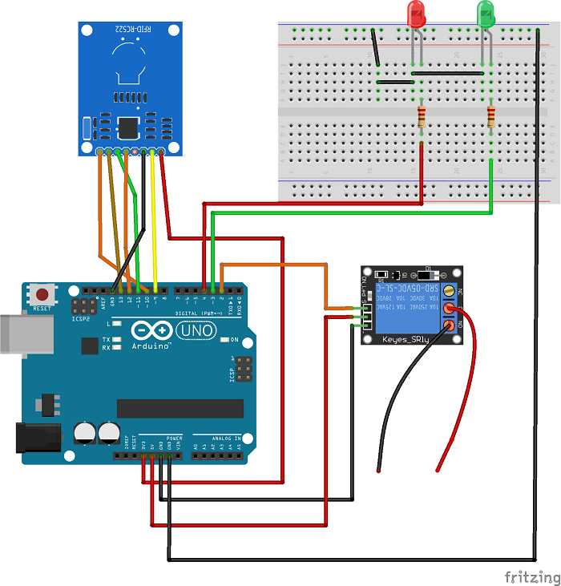

******* Quarto sketch: scrittura RFID
Adesso proviamo a SCRIVERE in un settore-blocco della nostra card o token magnetici.
FATE ATTENZIONE A NON SCRIVERE NEL BLOCCO 0 altrimenti la vostra card sarà inutilizzabile.

Le stringhe importanti sono queste 3, per definire posizione e testo della stringa da scrivere,e da rileggere:
int block=2;//this is the block number we will write into and then read. Do not write into 'sector trailer' block, since this can make the block unusable.
byte blockcontent[16] = {"SubScribe______"};//an array with 16 bytes to be written into one of the 64 card blocks is defined
byte readbackblock[18];//This array is used for reading out a block. The MIFARE_Read method requires a buffer that is at least 18 bytes to hold the 16 bytes of a block.

E l'istruzione writeBlock per scrivere il contenuto sulla carta, e readBlock per rileggerne il contenuto dopo la scrittura (per conferma):
writeBlock(block, blockcontent);//the blockcontent array is written into the card block
readBlock(block, readbackblock);//read the block back

Link ad uno sketch usato per scrivere lo trovate qui:
https://create.arduino.cc/editor/LogMaker360/ac6be449-9893-4e30-9ce5-7733cfb8a7ef/preview

Provate a:
- scrivere sul blocco 62: come avete visto nello sketch DumpInfo è uno dei primi blocchi liberi che viene letto, quindi la lettura dovrebbe essere più veloce
- modificare lo sketch sui led di autorizzazione leggendo non più l'ID della carta ma un determinato blocco sulla carta alla ricerca di una determinata frase che autorizzi l'accensione del led verde

******* Quarto sketch: scrittura RFID tramite pulsante autorizzativo
Infine aggiungere un pulsante:
- nel ciclo loop, leggo se il pulsante è premuto oppure no
- se tengo premuto il pulsante e passo la scheda davanti al lettore RFID, allora il lettore entra in modalità scrittura
- se non tengo premuto il pulsante, lo sketch legge semplicemente lo UID della card/token, oppure legge il blocco che ho deciso che mi serve per autorizzare/NON autorizzare quella card/token
- potete creare un altro pulsante che invece serve a togliere l'autorizzazione a una determinata carta

Riutilizzate gli sketch di esempio per creare questa alternativa.

